龙虎塘第二实验小学学业学业质量调研分析2023.6

（五 ）年级（ 1）班 学科： 数学 任课教师： 赵湘

一、题型分析
1．逐题得分率统计
题号 | 一 | 二 | 三 | 四 | 五 | 六 | ……
 | 合 计 | 合计 | 合计 | 合计 | 合计 | 合计 | ……
应得分 | 1120 | 800 | 160 | 480 | 1440
实得分 | 1039 | 648 | 125 | 359 | 1258.5
得分率（%） | 92.77% | 81% | 78.13% | 74.79% | 87.40%
2.典型错误分析
题型 | 得分率 | 典型错误 | 错误原因
计算 | 90% | 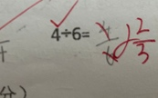 | 没有约分意识。
填空 | 43．75% | 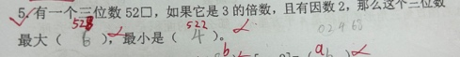 | 审题不清，思维定势。
选择 | 77.5% | 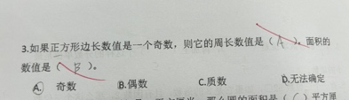 | 1、对于奇偶数的和与积的规律不熟悉。2、举一反三的能力不够。
操作题 | 69.59% | 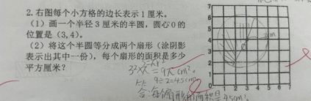 | 1、审题不清，麻痹大意。  2、思维定势，思维能力不够
解决实际问题 | 62.5% | 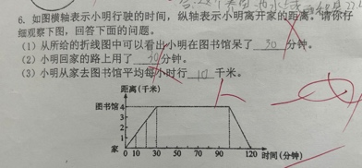 | 1、思维能力不够。  2、审题不清  3、单位换算出错。
- 学生分析
1．等第分布情况统计
学生人数 | 等级  分布 | A+ | A | 优秀率 | B+ | B | C+ | C | D+ | D | 合格率 | E | F | G | 不合格率
合计 | 合计 | 7 | 9 | 41.03% | 7 | 8 | 3 | 3 | 3 | 0 | 97.44% | 0 | 0 | 1

2.学习困难学生及分析
学生姓名 | 学习困难原因分析 | 后续措施（含心理建设）
方语晨 | 学生课上听课效率低，思维能力跟不上 | 会与家长及时沟通交流

策略调整
- 提优策略
（1）口精心设计教学环节，课堂上的练习做到有梯度，激发优生的思维。
（2）作业练习有选择性，难度设计有梯度，优生可挑战自己能做到的作业。
（3）多让优生参与班级学习活动，做小老师，对差生进行一对一-的辅导， 在互动中巩固自己，更新自己的知识。
（4）开展课外阅读，增进阅读理解能力，吸收课外知识，拓宽知识面。
（5）鼓励优生在课外时间多参与一些能够培养创新意识的活动，或做自己能力范围内的课外练习。
- 补缺策略
（1）开展优生差生“手拉手，一帮一”的活动，为每一位后进生配备一位小老师，做他们学习的榜样，请教的对象，开展互动式学习。
（2）利用课余时间，进行统的课外辅导，(具体情况，具体安排时间: 主要内容为作业本再讲解等基础知识能力项目)
（3）课堂上更加关注后进生学习状态，创造机会，请后进生回答问题，刺激学习兴趣，激发成功体验。
（4）对差生的作业难度降低，基础性知识，练习增多，要做到巩固基础数学知识。
（5）多开展学习活动，请优生介绍学习经验，带动后进生加以学习。

